報 名 表 (本表格歡迎影印使用，不敷使用時請自行延伸)。
短片創意構想說明（片長10分鐘以內）
我們的拍片主題是： 不合 作 （後改名為不 合 作）
我們的片子類型是 □動畫短片 □紀錄短片 □戲劇短片 ■其他
我們想要拍什麼--簡要說明短片構想、故事大綱（200字內）
每個人都大聲疾呼團隊「合作」，
是理所當然，
是未來世界生存的趨勢。

但是，
我恨合作，
看不慣同學莫名其妙地被排擠，
討厭有的小組假合作而不合作擾亂學習，
不爽每次組員無責任加上老師小組作業催命符，
只好一個人扛起所有工作…

夠了！
我不想再合作，
立志讓自己變成獨行俠…

忽然看到新聞中，
出現美國校園韓裔殺人事件，
聽到「獨行俠」三個字，
心中莫名的複雜，
該怎麼做？
我會走到哪？
等待追尋…
孩童如何參與（200字內）
一群曾經在合作上發生困難的校園小記者，
找尋著校園中的討厭合作真實案例，
轉化成故事主角看不慣一切的對話，
將這些案例人物的臉翻膜、彩繪、製偶、排練、拍攝，
拼貼出故事的片段，
在重新合作的過程當中，
找尋故事的發展，
以及重新檢視「合作」，
到底為了什麼？？？
將故事找到最後的結局。

我們目前想到要怎麼拍--簡要說明拍攝手法（200字內）
這是一部 真人˙偶
真實˙虛幻
常態˙瘋狂
電影˙劇場 相互對話的一部短片，
剛開始，孩子將與老師一起進入偶劇的世界，藉由真人局部翻膜再製偶，由實際田野調查的故事內容，排練出每個偶不合而作獨特的心路歷程，利用攝影機分鏡拍攝，成為影片中瘋狂、虛幻、劇場的內容。
最後，藉由一個孩子真實獨白的演出，貫穿影片，將真實世界引入引片，成為貫穿影片主軸。
我們預計的拍片進度（請說明從2007/7-2008/2的工作進度）
2007/7 劇本探索期：藉由劇本工作坊，探索故事細節以及主軸，以及相關影片資料的欣賞及剖析，由孩子片段的概念，引導成為完整的架構，最後確認影片方向及劇本內容。（七月中辦理小記者夏令營，訓練影像製作基礎能力）
2007/8-9 偶戲探索：藉由偶戲工作坊，帶領孩子製偶、排練，確定演出內容。老師著手分鏡整理製作。
2007/10 偶戲開拍：分鏡表確定，孩子依照分鏡內容，開始拍攝，藉由定期分享以及檢討，精進各項細節。
2007/12 剪接後製：開始粗剪，孩子獨白演出及拍攝。
2008/1 細剪：節奏確認，配樂。
2008/2 校內試映，與觀眾對話，最後修正。
小組基本資料
代表聯絡人 | 廖健茗 |  |  | 學校 |  | 桃園縣光明國小
小組組員（本欄位若不足可請自行延伸）（工作職稱一欄如尚未完全確認可暫不填寫）
姓名（請圈選身份別） |  | 性別 | 教師職稱/學生年級 |  |  |  | 工作職稱（如編劇、導演、攝影、演員、配音配樂….）
師 廖健茗 |  | 男 | 藝術人文老師 |  |  |  | 導演
師 廖怡青 |  | 女 | 藝術人文老師 |  |  |  | 視覺藝術顧問
師 林佳慧 |  | 女 | 藝術人文老師 |  |  |  | 音樂顧問
生 何邦芊 |  | 女 | 四年級 |  |  |  | 編劇、攝影、製偶、演員、配音
生 李冠儀 |  | 女 | 四年級 |  |  |  | 編劇、攝影、製偶、演員、配音
生 黃雅雯 |  | 女 | 四年級 |  |  |  | 編劇、攝影、製偶、演員、配音
生 張兆瑜 |  | 女 | 四年級 |  |  |  | 編劇、攝影、製偶、演員、配音
生 陳毓庭 |  | 女 | 四年級 |  |  |  | 編劇、攝影、製偶、演員、配音
生 邱青瑩 |  | 女 | 四年級 |  |  |  | 編劇、攝影、製偶、演員、配音
生 林威廷 |  | 男 | 四年級 |  |  |  | 編劇、攝影、製偶、演員、配音
生 馮逸馨 |  | 女 | 四年級 |  |  |  | 編劇、攝影、製偶、演員、配音
生 呂季諼 |  | 女 | 四年級 |  |  |  | 編劇、攝影、製偶、演員、配音
我 們 的 工 作 團 隊，共 有 3 位教師， 9 位學生，共 12 人。
主辦單位將於7/12-14提供獲選團隊三天二夜的創意影像師生研習營，每隊限3~4個名額參與（至少一位老師、兩位學童），請報名團隊預先作好協調，也提醒您向學生家長說明研習營及後續長達七個月的拍片輔導計畫，並徵得家長同意。
**以下資料僅作調查**
是否有相關影像活動經驗？■是(請於下方空白處簡述列舉) □否
光明電視台經驗
2006-2007校園電視台成立並且自製節目（請參考作品光碟：昆蟲歷險記、藝術月宣傳短片）
2007 桃園校園奧斯卡參賽 桃園區創作影片組冠軍（請參考共同參考光碟：奇幻上學日記）

廖健茗老師影像經驗
2006 無獨有偶偶戲學校成員，音樂劇：火鳥怪獸製偶師（請參考照片情況）
- 工研院2020智慧好生活，幕後花絮製作（請參考作品光碟：2020智慧好生活的幕後花絮部份）

光明國小偶戲經驗
2007 投影戲彼得與狼創作演出（請參考作品光碟：彼得與ㄌㄤˊ演出實況光碟）
有無提供相關作品參考？
■有郵寄作品（照片 4 張 ，短片光碟 5 張，其他 ）供主辦單位參考。
- □無
我們的影視資源有：
一、攝影器材  照相機 ： 攝影機：  ■校方 □傳統底片相機 ■校方 □V8 □Hi8  - ■數位相機 □VHS □S-VHS  - ■DV、DV8□DVCAM |  |  |  |  | 二、剪輯設備  是否擁有剪輯設備？  ■有，校方剪輯設備為 電腦、SE-800數位導播機  個人剪輯設備為 筆記型電腦  □無
■個人 □傳統底片相機 ■個人 □V8 □Hi8
- ■數位相機 □VHS □S-VHS
- ■DV、DV8□DVCAM
- 其他＿腳架、指向型麥克風、簡易攝影棚＿＿＿＿＿
注意事項
**請問您從何得知本次活動？□教育局公函 □公視會員電子信函■宣傳單 □公視之友月刊 □公視頻道 □公視網站 □報紙 □種子師資 □其他
**獲選團隊需於6/25（一）前繳交研習費與保證金，逾期視同放棄，由候補遞位。
- **研習營中每組需簽署著作權歸屬同意書與拍攝承諾書。
- **帶隊師資參與研習營將有研習時數24小時（暫訂，申請中）。
- **報名企劃案及報名表請自行留存備份。
- **主辦單位保留活動更動權。
**本團隊確定參加第三屆國際兒童電視影展小導演大夢想工作坊短片創意構想徵選，

並已詳讀並接受所有計畫規則。代表人簽名： 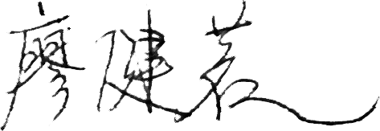 日期：96 年 5 月 27日
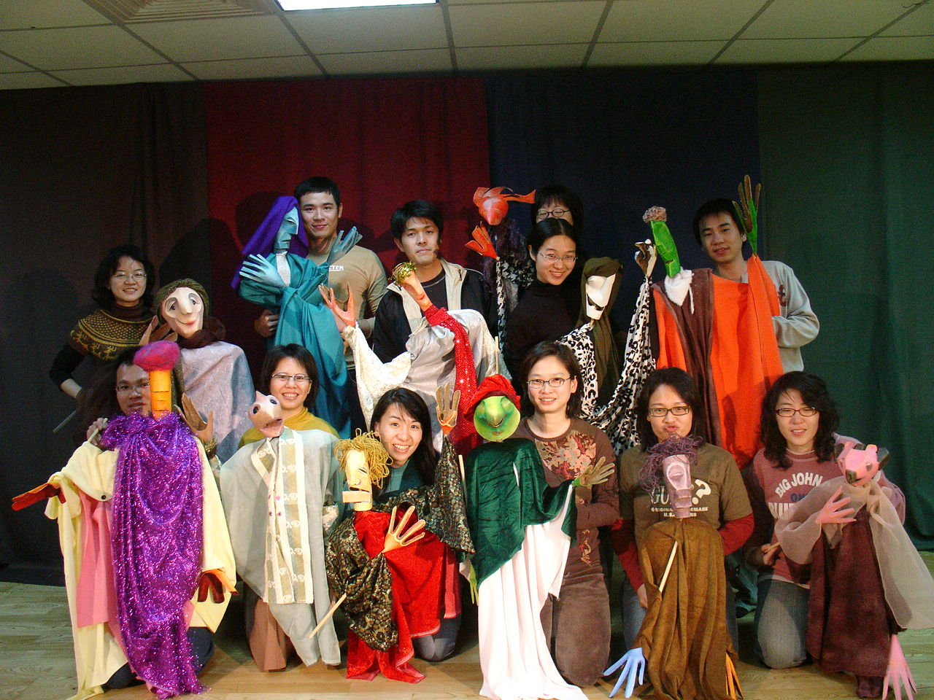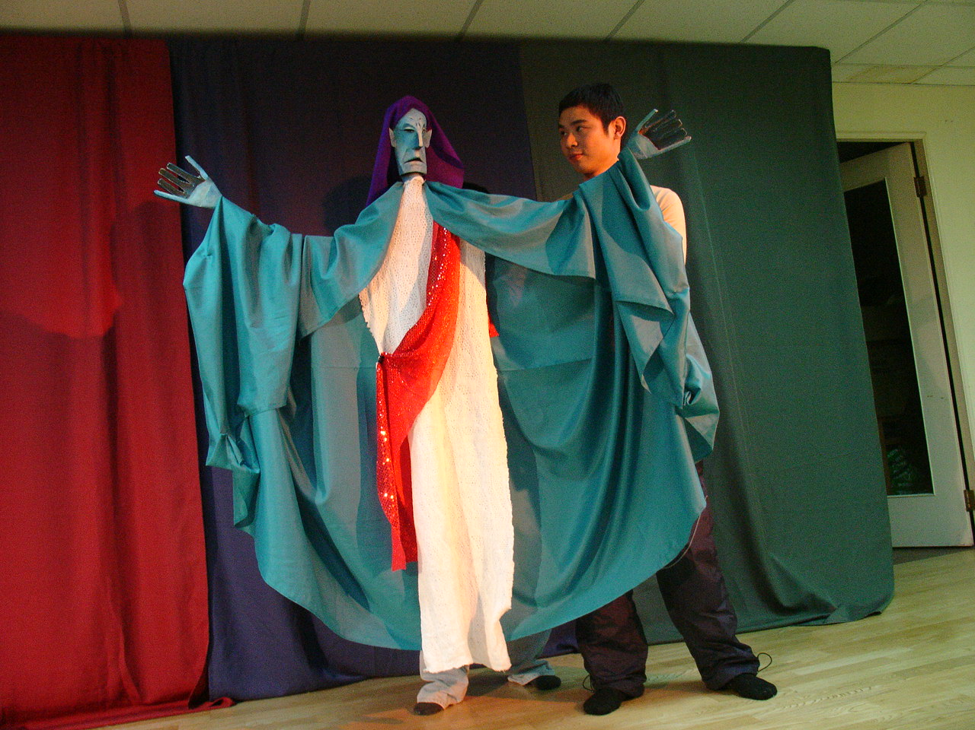
廖健茗老師偶戲學校成果
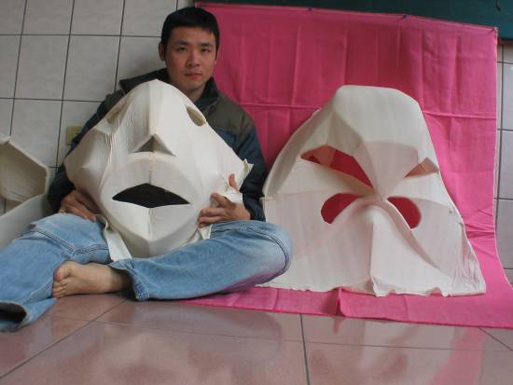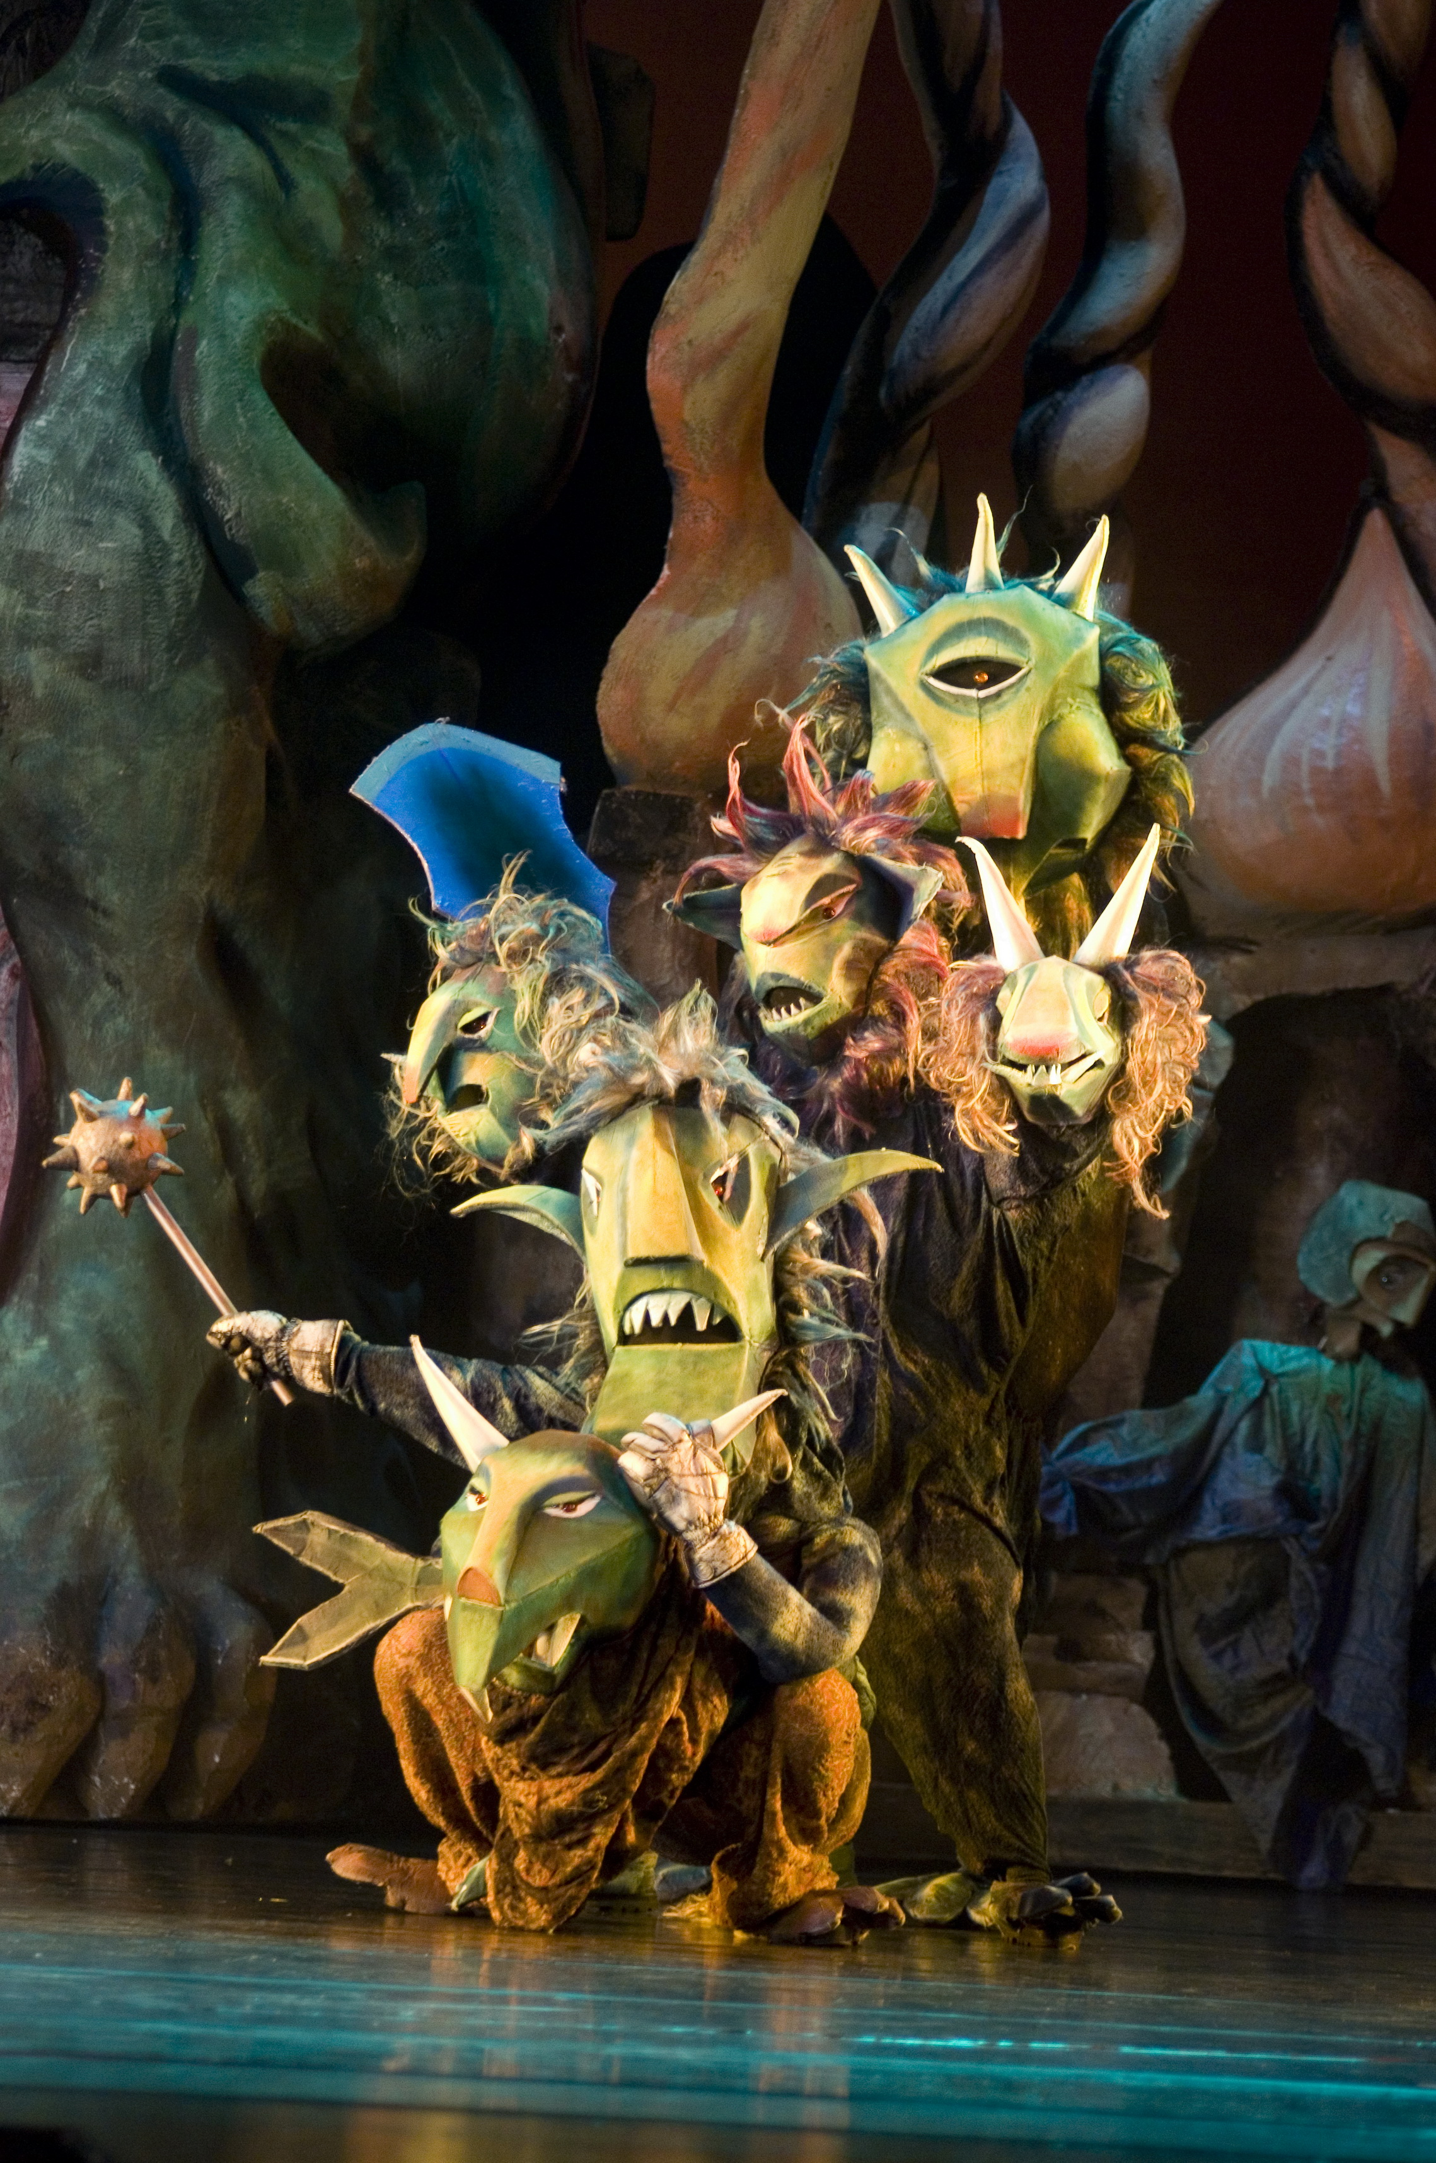
廖健茗老師與無獨有偶合作製作音樂劇「火鳥」，怪獸偶的臉部造型

